なぜか移動ができない問題

■結論

①LoadFieldMap.csのReadMapFileメソッドの以下の部分を改変

data.Set(x, z, int.Parse(sData[ToMirrorX(x, w) + z * w]) **- 1**);

↓

data.Set(x, z, int.Parse(sData[ToMirrorX(x, w) + z * w]));

②Field.csのIsCollideメソッドの以下の部分を改変

return map.Get(xgrid, zgrid) != **0**;

↓

return map.Get(xgrid, zgrid) != **-1**;

注意：ただし改変したことにより別の箇所に不具合が出る可能性がある

■調査結果

Array2Dクラスにおいて、data変数はint型の配列であり、各グリッドの情報を数値として保存しているようです。

グリッドの何を保存しているか不明のため、同クラスのSetメソッドの呼び出し先を調査。

結果、LoadFieldMap.csのReadMapFileメソッドにおいて、xmlファイルより内容を読み取り格納していることがわかりました。

該当箇所：

data.Set(x, z, int.Parse(sData[ToMirrorX(x, w) + z * w]) - 1);

読み込むxmlファイルの対象はTiled?ソフトウェアにより作成された「StageMap2」の様子でした。（LoadFieldMapクラスのStartメソッド）

対象のStageMap2ファイルをテキストとして開いた結果、どうやら内容の”data”を読み取っているものと予想しました。

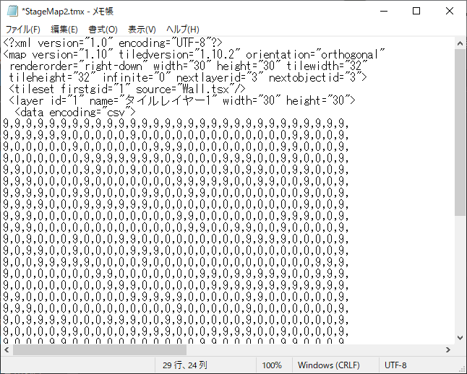

図1. StageMap2.tmxをテキストとして展開

詳細は不明ですが、Field.csのIsCollideメソッドにおいて、0以外であれば壁と判断しており、かつ9で外周を覆っていることから、**0は移動可能、9は壁として**読み取っていると思われます。

しかしながら、その解釈だとLoadFieldMap.csのReadMapFileメソッドの以下の箇所で、なぜ-1をしているのか、の理由が不明となります。

該当箇所：

data.Set(x, z, int.Parse(sData[ToMirrorX(x, w) + z * w]) **- 1**);

つまり、Array2Dクラスにおける、data変数には、-1か8が代入されることになります。

そのため、Field.csのIsCollideメソッドにおける判定では常に、trueが戻り値に設定されることになり、**すべてのグリッドが壁として解釈される**ように思えます。

該当箇所：

return map.Get(xgrid, zgrid) != **0**;

結果、どこかに不具合を抱える可能性がありますが、冒頭の■結論の対応となります。

なお、調べた限りですが、Array2DクラスのGetメソッドから、-1 という値はエラーを差ししてしている様子なので、②の対応は避けた方が良いかもしれません（エラー、と壁判定が同一となるため）